Linux系统下oracle 11gR2静默安装

2016年2月

版本修订记录
版本号 | 修订时间 | 目的 | 审批
V1.0 | 2015-9 | 技术分享 | 柳光磊
V2.0 | 2016-2 | 技术分享 | 柳光磊
V3.0 | 2016-3 | 技术分享 | 柳光磊

一：ORACLE11G资源以及帮助文档的获取

1、oracle 11g下载地址
http://www.oracle.com/technetwork/database/enterprise-edition/downloads/112010-linuxsoft-085393.html
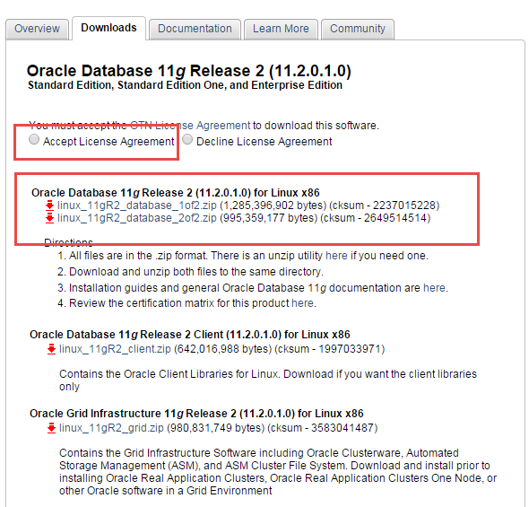

比如我们今天要介绍的是oracle11gx86_64的安装，所以下载了那两个包。图中已经用线框起来了，不过这个地址是官网的下载地址，需要申请帐号。

2、oracle 11g帮助文档
下面这个地址是一些官方的帮助文档，英文好的话可以看一下，也可以自行百度查看一下注意事项。
http://docs.oracle.com/cd/E11882_01/index.htm

3、oracle 11g安装地址
然后这个地址是百度文库的安装文档：
http://wenku.baidu.com/link?url=rMyFPCfL4mUswl5p9qMphJzRZ7f8LKF7ooow04l7jVBLV3WBUvBsmYuW8xDa54GjXHnFqcORGxwdXvZKmd07Yf4ECxl90BzrNxsfmJKQeBC

总之：我们接下来安装的虚拟机配置有些东西都是要参考最低安装配置要求，比如内存分配，磁盘空间，我们这里不一一赘述。

二、平台检测以及安装平台的搭建

1、平台检测
如果你们自己已经搭建好了安装平台，可以自己用相应指令查看自己的系统是否符合最低配置要求。
检查命令：
内存 grep MemTotal /proc/meminfo
交换空间 grep SwapTotal /proc/meminfo
磁盘空间 df –ah
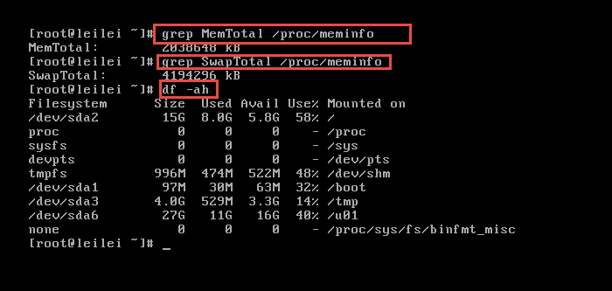
grep MemTotal /proc/meminfo
这两指令的大概意思就是从配置文件/proc/meminfo中截取MemTotal这一行的相关信息，具体可以参考man手册(man grep)，也可以直接用vi(或vim)打开文件/proc/meminfo查看。
注意点：linux内核是由C语言所编写，所以请注意大小写。
以上的图是我搭建好之后的配置信息。

2、搭建oracle11g的安装平台
由于我没有linux平台，所以只能借助vmware 来安装一个虚拟的系统，我所选的系统是CentOS6.5 x86_64。
可以用查看配置文件：/etc/redhat-release
uname –a指令查看内核信息。

3、vmware 中搭建虚拟的系统
由于这一步过程比较多，所以我另外写了一个专门的配置文档，具体请看另外的技术文档。

三、安装oracle 11g之前的一些准备工作
上面已经介绍搭建linux系统，现在就要开始做一些安装oracle11g之前的准备了。

1、需要的软件包支持
我们采用的是yum安装，所以我们这里自行配置yum库，也可以不配置，默认是配置了各种各样的库， 可以本地安装，也可以在线安装的。
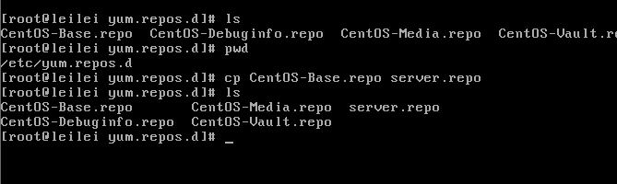

yum库的配置在/etc/yum.repos.d/目录下，我们要自行创建一个以后缀repo结尾的文件，必须要这样，图中是系统中自带的，server.repo是我自己创建的一个。
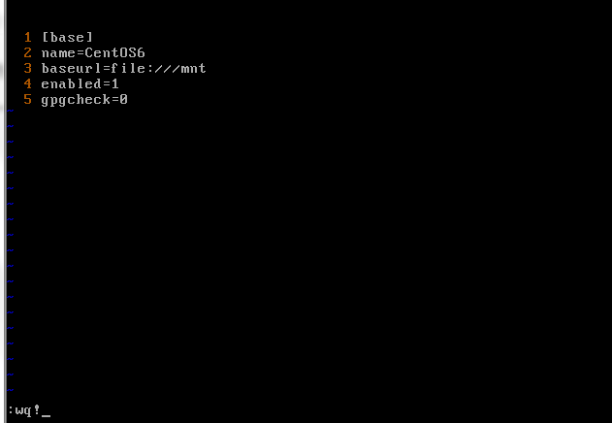

图中就是我文件中配置的内容，不过我们用之前要挂载光盘：
mount /dev/sr0(/dev/cdrom) /mnt这样本地光盘里面的一些软件我们就可以在/mnt中看了。
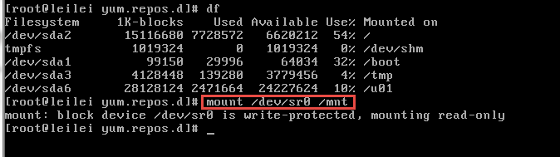
再使用yum前，最好做一下初始化的工作，第一步是清空yum的缓存（可以理解是之前的yum源留下的），第二步是生成yum的缓存（即使这一步骤不做，直接执行yum指令安装软件前，也会生成缓存）
第一步：yum clean all (清空yum缓存)；
第二步：yum makecache(生成yum缓存)。
然后我们开始一一检查软件包是否安装，软件包有：
binutils-2.20.51.0.2-5.11.el6 (x86_64)
compat-libcap1-1.10-1 (x86_64)
compat-libstdc++-33-3.2.3-69.el6 (x86_64)
compat-libstdc++-33-3.2.3-69.el6.i686
gcc-4.4.4-13.el6 (x86_64)
gcc-c++-4.4.4-13.el6 (x86_64)
glibc-2.12-1.7.el6 (i686)
glibc-2.12-1.7.el6 (x86_64)
glibc-devel-2.12-1.7.el6 (x86_64)
glibc-devel-2.12-1.7.el6.i686
ksh (x86_64)
libgcc-4.4.4-13.el6 (i686)
libgcc-4.4.4-13.el6 (x86_64)
libstdc++-4.4.4-13.el6 (x86_64)
libstdc++-4.4.4-13.el6.i686
libstdc++-devel-4.4.4-13.el6 (x86_64)
libstdc++-devel-4.4.4-13.el6.i686
libaio-0.3.107-10.el6 (x86_64)
libaio-0.3.107-10.el6.i686
libaio-devel-0.3.107-10.el6 (x86_64)
libaio-devel-0.3.107-10.el6.i686
make-3.81-19.el6 (x86_64)
sysstat-9.0.4-11.el6 (x86_64)
unixODBC-2.2.14-11.el6 (x86_64) or later
unixODBC-2.2.14-11.el6.i686 or later
unixODBC-devel-2.2.14-11.el6 (x86_64) or later
unixODBC-devel-2.2.14-11.el6.i686 or later

我们可以使用rpm这个命令来查看，具体不懂请查看man手册。
rpm -qa | grep xxx 这就是查看这个软件包所有安装项目，如图所示，如果没有安装，则不显示，我们可以用rpm –q 软件包名 来查看是否安装某个具体的软件包，如果没有安装，这样会显示出来，说某某软件包没有安装，其实也可以使用rpm 这个命令来安装，不过yum安装更快更好，其中有一个软件包的依赖关系，具体只是提一下。
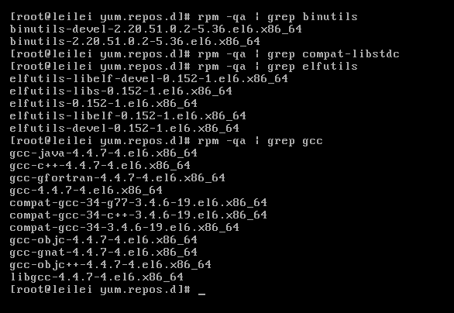

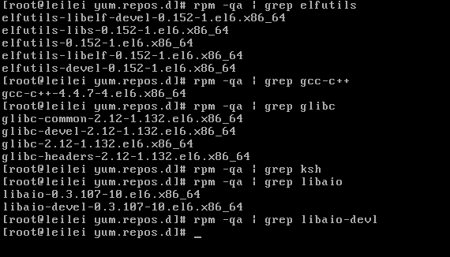

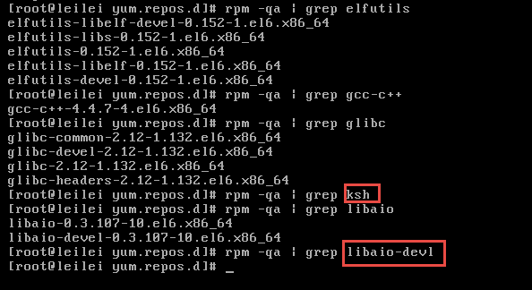

在用yum安装前，请确认/mnt上面是否挂在光盘
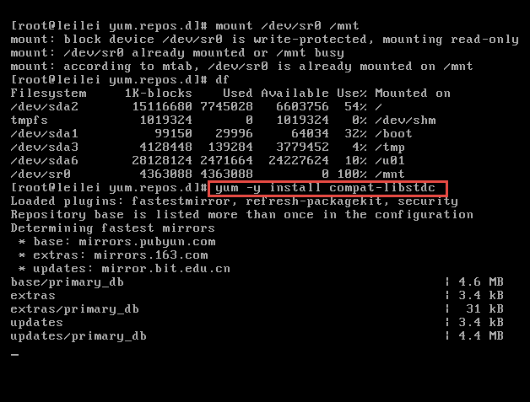

yum 安装的格式是：yum –y install xxx ，如果你实在不懂可以直接yum –y install gcc*
这样以gcc前缀的软件包全部都会检查并安装。
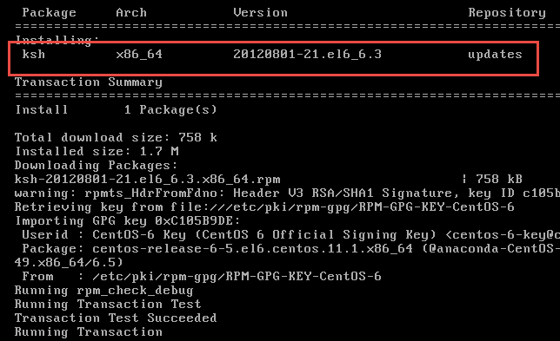

上面介绍了检测安装依赖的软件包，下面我们开始创建相应的用户、目录，以及分配权限。

2、创建oracle用户
使用root用户：创建oracle安装组oinstall,数据库管理员组dba，及oracle用户
具体命令如下：
# /usr/sbin/groupadd oinstall （一般来说可以直接groupadd oinstall，创建组oinstall）
# /usr/sbin/groupadd dba (一般来说可以直接 groupadd dba,创建组dba)
# /usr/sbin/useradd -g oinstall -G dba oracle（一般来说可以直接useradd –g oinstall –G dba oracle,创建用户oracle，设定其主组oinstall，其它组：dba）
# passwd oracle（然后我们修改oracle用户的密码，这个密码请记住，我们登录oracle用户需要）
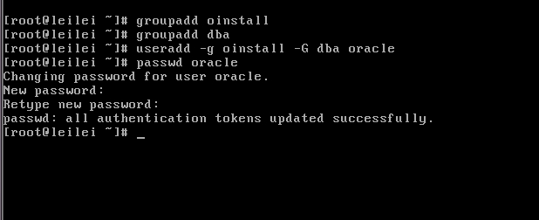
# mkdir -p /u01/app/oracle/product/11.2.0/db_1 创建这个目录，-p是递归创建，因为如果/u01/oracle 目录如果不存在的话，其下的子目录/u01/oracle/product是创建不好的，为了一次性创建，要加一个-p参数。
# chown -R oracle:oinstall /u01/ 这个命令就是指定这个目录/u01/的所属于用户是oracle，所属组是oinstall，参数就是这个目录下的子目录文件等都是所属用户为oracle，所属组为oinstall
# chmod -R 775 /u01/ 这个是让我们的oracle登录之后可以有修改写入的权限。
这几个命令忘记截图了，不好意思。

开始安装前我们还要做一些步骤，关闭selinux，iptables机制（不懂的话就照做或者另行参考），修改内核参数，修改用户限制，还有一个最最重要的就是修改配置文件，设置环境变量。

3、关闭selinux机制和关闭iptables
关闭selinux机制和iptables很好说：
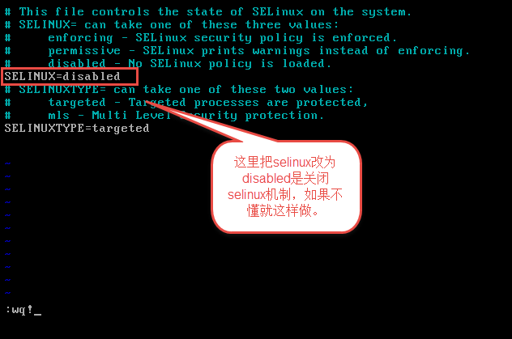
/etc/selinux/config
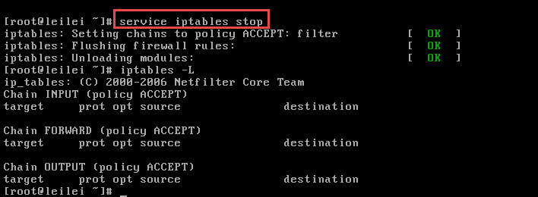

4、修改内核参数
root用户：修改 /etc/sysctl.conf 文件，加上如下参数
fs.aio-max-nr = 1048576
fs.file-max = 6815744
kernel.shmall = 2097152
kernel.shmmax = 536870912
kernel.shmmni = 4096
kernel.sem = 250 32000 100 128
net.ipv4.ip_local_port_range = 9000 65500
net.core.rmem_default = 262144
net.core.rmem_max = 4194304
net.core.wmem_default = 262144
net.core.wmem_max = 1048586

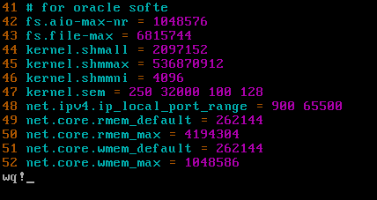

这些参数我就不一一解释，如想深入了解，请自行学习。官方文档上面也有说明。
说明地址：http://docs.oracle.com/cd/E11882_01/install.112/e24326/toc.htm#BHCCADGD
为使上述配置生效而不重启系统，执行如下命令：

/sbin/sysctl -p xxx
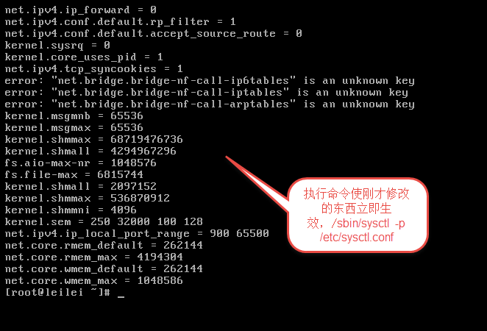
这里对几个点进行说明一下：
参数kernel.shmmax这个参数的设置建议参考实际的内存，默认为内存的一半，官网文档手册上给出的建议最好设置大于实际内存的一半，默认单位大小单位是bytes,如果一个linux系统的内存很大，比如有124G内存，而我们在使用的时候想给更多的，就需要对这个参数进行设置更多，因为数据库的参数memory_max_target这个设置有时候设置过大会报错。
手册参数截图介绍：
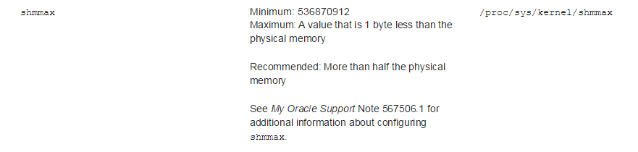

另外要说明的就是这里是参数生效时候提示的一个错误：
error: "net.bridge.bridge-nf-call-ip6tables" is an unknown key
error: "net.bridge.bridge-nf-call-iptables" is an unknown key
error: "net.bridge.bridge-nf-call-arptables" is an unknown key
这个错误的意思就是这个三个值设置的不认识，原因是linux相关的模块组件没有加入。
临时生效的方法：
用命令“modprobe bridge”，把这个bridge组件加入，modprobe的用法可以参考man手册（man modprobe）
modprobe - program to add and remove modules from the Linux Kernel
生效后，可以用lsmod | grep bridge查看，再次执行/sbin/sysctl –p /etc/sysctl.conf就不会报错了。
关于部分介绍：
http://blog.csdn.net/kumu_linux/article/details/8591819

5、修改用户限制
root用户：修改 /etc/security/limits.conf 文件，加上下面的参数：
oracle soft nproc 2047
oracle hard nproc 16384
oracle soft nofile 1024
oracle hard nofile 65536
oracle soft stack 10240
oracle hard stack 32768
这一步也可以在用户配置文件或者全局用户配置文件里面设定，具体不再说明。

6、修改用户bash shell
用vim .bash_profile (就是oracle家目录下)
export ORACLE_BASE=/u01/app
export ORACLE_HOME=$ORACLE_BASE/oracle/product/11.2.0/db_1
export LD_LIBRARY_PATH=$ORACLE_HOME/lib:/usr/lib
export ORACLE_SID=orcl
export PATH=$PATH:$HOME/bin:$ORACLE_HOME/bin
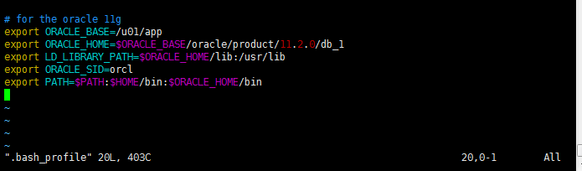
设置完成后执行命令：
source /home/oracle/.bash_profile
我们可以在shell上测试一下:
echo $ORACLE_HOME
echo $ORACLE_BASE
echo $ORACLE_SID

7、修改配置文件/etc/pam.d/login
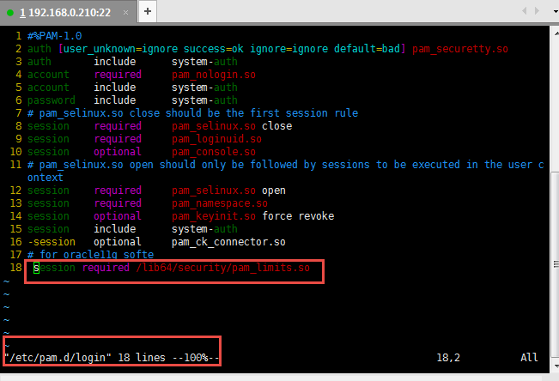
以上就是几乎所有的准备工作了，可能不同的系统有些步骤可能有些差异.

四、Oracle11g的安装

1、安装包的上传
先把安装包上传到linux系统，方式有多种，这就就借用SSH Secure Shell Client这个工具，也可以利用vmware的共享功能或者其他类似与ftp的方式上传文件，注意上传文件要等文件上传到100%且显示完成后方可关闭上传窗口。
如图所示：

2、安装包的解压
分别依次解压linux.x64_11gR2_database_1of2.zip linux.x64_11gR2_database_2of2.zip
解压zip后缀的文件直接用命令：
unzip linux.x64_11gR2_database_1of2.zip
unzip linux.x64_11gR2_database_2of2.zip
注意必须先解压第一部分，然后再解压第二部分，这与windows系统安装解压方式不同
解压之后目录下多了一个database文件夹，如果unzip命令解压过程中遇到error错误提示，就要重新上传或者找经过检测没有错误的安装包。
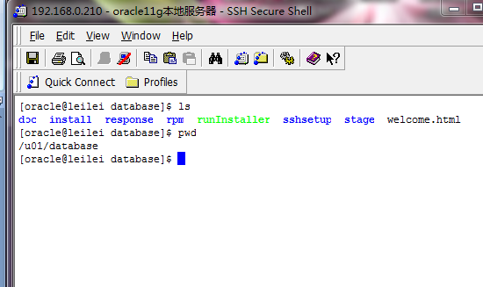

3、编辑静默安装数据库软件响应文件
解压出来的oracle 11g目录，有一个database目录，里面有一个response目录，里面有两个文件，一个是数据库静默安装的文件，一个是监听程序静默安装的文件
#su - oracle
$cp -R /opt/database/response/* /home/oracle //复制一份模板
$cd /home/oracle/
$vim db_install.rsp //开始修改这个安装响应文件
其中 db_install.rsp文件是配置数据库软件安装配置文件，建议数据库软件和库分开建。
需要设置的选项如下：
oracle.install.responseFileVersion=/oracle/install/rspfmt_dbinstall_response_schema_v11_2_0
oracle.install.option=INSTALL_DB_SWONLY
ORACLE_HOSTNAME=orange
UNIX_GROUP_NAME=oinstall
INVENTORY_LOCATION=/u01/app/oracle/oraInventory
SELECTED_LANGUAGES=en
ORACLE_HOME=/u01/app/oracle/product/11.2.0.1.0/db_home1
ORACLE_BASE=/u01/app/oracle
oracle.install.db.InstallEdition=EE
oracle.install.db.isCustomInstall=true
oracle.install.db.customComponents=oracle.server:11.2.0.1.0,oracle.sysman.ccr:10.2.7.0.0,oracle.xdk:11.2.0.1.0,oracle.rdbms.oci:11.2.0.1.0,oracle.network:11.2.0.1.0,oracle.network.listener:11.2.0.1.0,oracle.rdbms:11.2.0.1.0,oracle.options:11.2.0.1.0,oracle.rdbms.partitioning:11.2.0.1.0,oracle.oraolap:11.2.0.1.0,oracle.rdbms.dm:11.2.0.1.0,oracle.rdbms.dv:11.2.0.1.0,orcle.rdbms.lbac:11.2.0.1.0,oracle.rdbms.rat:11.2.0.1.0
oracle.install.db.DBA_GROUP=dba
oracle.install.db.OPER_GROUP=oinstall
DECLINE_SECURITY_UPDATES=true --此参数最好加上，安装时候遇到问题，后台查资料说这里好像有个bug，必须要设置为true。
具体细节请参考：
http://blog.csdn.net/iw1210/article/details/38703071
4、根据响应文件安装oracle
#cd /u01/app/database
# ./runInstaller -silent -responseFile /home/oracle/response/db_install.rsp –ignorePrereq
安装过程中，如果提示[WARNING]不必理会，此时安装程序仍在进行，如果出现[FATAL]，则安装程序已经停止了。打开另一个终端，执行:
#tail -f /u01/app/oraInventory/logs/installAction日期.log
可以实时跟踪查看安装日志，了解安装的进度。
当出现
以下配置脚本需要以 "root" 用户的身份执行。
#!/bin/sh
#要运行的 Root 脚本
/u01/app/oracle/oraInventory/orainstRoot.sh
/u01/app/oracle/product/11.2.0/db_1/root.sh
(当然这两个脚本的位置和实际环境有关)
要执行配置脚本, 请执行以下操作:
1. 打开一个终端窗口
2. 以 "root" 身份登录
3. 运行脚本
4. 返回此窗口并按 "Enter" 键继续
Successfully Setup Software.
表示安装成功了。按照其提示操作。
$exit //退回到root
#cd /u01/app/oracle/oraInventory/orainstRoot.sh
#./orainstRoot.sh
#cd /u01/app/oracle/product/11.2.0/db_1/root.sh
#./root.sh
5、静默配置监听
建议这一步骤再建库之前，因为em组件安装好像需要监听信息
netca /silent /responsefile /home/oracle/netca.rsp
或者
netca –silent –responsefile /home/oracle/netca.rsp

6静默建立新库（同时也建立一个对应的实例）
修改/home/oracle/dbca.rsp，设置如下：

[GENERAL]

RESPONSEFILE_VERSION = "11.2.0"

OPERATION_TYPE = "createDatabase"

[CREATEDATABASE]

GDBNAME = "oracle11g"

SID = "orcl"

TEMPLATENAME = "General_Purpose.dbc"

SYSPASSWORD = "change_on_install"

SYSTEMPASSWORD = "manager"

EMCONFIGURATION = "LOCAL"

SYSMANPASSWORD = "system"

DBSNMPPASSWORD = "system"

DATAFILEDESTINATION =/u01/app/oracle/oradata

RECOVERYAREADESTINATION=/u01/app/oracle/flash_recovery_area

STORAGETYPE=FS

CHARACTERSET = "ZHS16GBK"

MEMORYPERCENTAGE = "40"

DATABASETYPE = "MULTIPURPOSE"

AUTOMATICMEMORYMANAGEMENT = "TRUE"

TOTALMEMORY = "1024"
静默建库命令如下
$dbca -silent -responseFile /home/oracle/response/dbca_hello.rsp
复制数据库文件
1% 已完成
3% 已完成
11% 已完成
18% 已完成
26% 已完成
37% 已完成
正在创建并启动 Oracle 实例
40% 已完成
45% 已完成
50% 已完成
55% 已完成
56% 已完成
60% 已完成
62% 已完成
正在进行数据库创建
66% 已完成
70% 已完成
73% 已完成
85% 已完成
96% 已完成
100% 已完成
有关详细信息, 请参阅日志文件 "/opt/oracle/cfgtoollogs/dbca/hello/hello.log"。
查看日志文件
$ cat /opt/oracle/cfgtoollogs/dbca/hello/hello.log
复制数据库文件
DBCA_PROGRESS : 1%
DBCA_PROGRESS : 3%
DBCA_PROGRESS : 11%
DBCA_PROGRESS : 18%
DBCA_PROGRESS : 26%
DBCA_PROGRESS : 37%
正在创建并启动 Oracle 实例
DBCA_PROGRESS : 40%
DBCA_PROGRESS : 45%
DBCA_PROGRESS : 50%
DBCA_PROGRESS : 55%
DBCA_PROGRESS : 56%
DBCA_PROGRESS : 60%
DBCA_PROGRESS : 62%
正在进行数据库创建
DBCA_PROGRESS : 66%
DBCA_PROGRESS : 70%
DBCA_PROGRESS : 73%
DBCA_PROGRESS : 85%
DBCA_PROGRESS : 96%
DBCA_PROGRESS : 100%

